Dal Molise a Montreal.
L’emigrazione nel contesto del dopoguerra.
Studio di un caso: il paese di Jelsi.

Il comune di Jelsi, con il contributo di associazioni, comitati e privati cittadini di Jelsi e di Montreal che hanno collaborato con la giovane ricercatrice francese Flora Jouvencel alla realizzazione di uno studio sulla comunità jelsese di Montreal, ha il privilegio di presentare il risultato della ricerca che analizza nello specifico un periodo compreso tra gli anni Cinquanta e Sessanta del secolo scorso.
Il lavoro finale sarà presentato dalla ricercatrice il 16 dicembre 2017 a Jelsi nella sala convegni G. Santella della SS Annunziata con inizio alle ore 16,30.

Parteciperanno all’evento:

Michael Mirolla: Scrittore ed editore Italocanadese originario di Jelsi.

Francesca La Marca: Deputata Italocanadese eletta nella circoscrizione C (America settentrionale e centrale).

Marco Fedi: Deputato eletto nella circoscrizione D (Africa, Oceania e Antartide).

Concluderà i lavori Norberto Lombardi storico italiano di Jelsi, profondo conoscitore delle realtà molisane nel mondo.

Durante la manifestazione trasmessa in streaming sulla home page del Comune di Jelsi, sono previsti interventi in videoconferenza da parte di una rappresentanza della comunità jelsese di Montreal.

Il convegno dedicato agli jelsesi e molisani nel mondo è anche un omaggio ad Angelo Valiante jelsese approdato nel 1947 a Stanthorpe, (Queensland) in Australia, che il 21 novembre ha compiuto 101 anni di vita.

Il Sindaco
Salvatore D’Amico

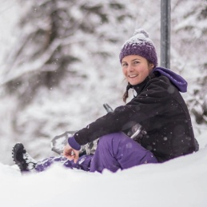
Flora JOUVENCEL
è una giovane ricercatrice francese formatasi nelle Università di Parigi, Bologna e Montreal.
È autrice di uno studio sulla emigrazione molisana in Canada, con particolare attenzione al fenomeno migratorio della Comunità di Jelsi.

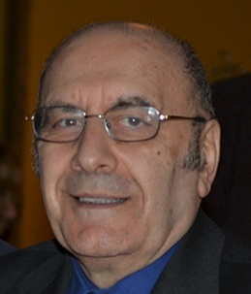
Michael MIROLLA
Italo-canadese nato a Jelsi, è scrittore di numerosi romanzi, tra cui Berlin, poeta e novelliere.
Più volte vincitore del premio Bressani, alterna all’attività di autore quella di editore.

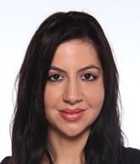
Francesca LA MARCA
nata in Canada da genitori italiani, unica deputata italo-canadese presente nel Parlamento italiano, eletta nella ripartizione Centro e Nord America. Master e Phd in letteratura francese.
Presentatrice del disegno di legge sulla Giornata nazionale degli italiani nel mondo

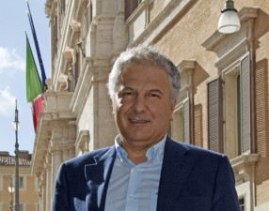
Marco FEDI
nato ad Ascoli Piceno Emigrato in Australia nel 1983. Eletto nel 2006 alla Camera dei Deputati nella circoscrizione estero, ripartizione Africa, Oceania, Antartide, per l’Unione-Prodi.

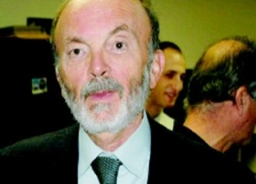
Norberto LOMBARDI
storico e autore di numerosi saggi sull’emigrazione molisana e italiana, componente del Consiglio generale degli italiani all’estero.
Curatore per la casa editrice Iannone di una delle più importanti collane italiane di libri sull’emigrazione e la multiculturalità.

